Внеклассное мероприятие по английскому языку.
БРЕЙН РИНГ (для 4 класса)
Цели и задачи:
- Развитие коммуникативных и творческих способностей учащихся;
- Повышение мотивации учащихся к изучению иностранного языка;

Класс делится на 2 команды по 6-8 участников. Каждая команда выбирает капитана, придумывает название и девиз.
ПРЕДСТАВЛЕНИЕ УЧАСТНИКОВ.
Каждый участник команды рассказывает о себе на английском языке: имя, возраст, что умеет делать, что любит.
1 задание: ПРИВЕТСТВИЕ.
Учащиеся из каждой команды по очереди называют свой порядковый номер (порядковые числительные).
(1 балл)
2 задание: КРОССВОРД ПО ТЕМЕ «МЕСЯЦЫ».
Отработка лексики по теме «Месяцы»
Учащиеся ищут в кроссворде названия 12 месяцев года.
M | A | R | C | H | O | K | X | D | Z | Q | A | Y | I | R
E | F | X | F | C | I | X | V | K | H | D | C | A | I | Q
W | D | D | A | S | D | V | H | N | R | T | K | P | N | I
L | L | R | C | Q | X | Z | S | V | E | Z | H | R | T | Y
U | J | S | B | X | V | K | E | O | B | S | N | I | S | A
J | U | L | Y | D | T | G | P | W | O | P | N | L | K | M
I | N | Y | X | E | R | J | T | J | T | I | L | Z | F | Y
L | E | V | F | C | T | P | E | Z | C | M | Q | W | H | R
A | L | A | O | E | D | T | M | U | O | A | I | H | K | A
R | F | I | I | M | F | E | B | R | U | A | R | Y | P | U
R | R | A | Q | B | X | M | E | M | C | F | B | B | S | N
R | Y | Z | S | E | K | A | R | G | O | T | A | O | C | A
I | Z | T | O | R | H | C | T | S | U | G | U | A | D | J
Y | T | E | P | R | Q | C | U | W | D | W | O | V | V | O
N | F | P | U | T | I | R | E | B | M | E | V | O | N | V

(4 балла).
Дополнительный балл предоставляется,
если команда правильно назовет дату.
M A R C H + + + + + + + + + +
+ + + + + + + + + + + + A + +
+ + + + + + + + + R + + P + +
+ + + + + + + S + E + + R + Y
+ J + + + + + E + B + + I + A
J U L Y D + + P + O + + L + M
+ N + + E + + T + T + + + + Y
+ E + + C + + E + C + + + + R
+ + + + E + + M + O + + + + A
+ + + + M F E B R U A R Y + U
+ + + + B + + E + + + + + + N
+ + + + E + + R + + + + + + A
+ + + + R + + T S U G U A + J
+ + + + + + + + + + + + + + +
+ + + + + + R E B M E V O N +

3 задание: КОНКУРС КАПИТАНОВ.
Капитаны рассказывают, какими видами спорта можно заниматься в разное время года.
Модальный глагол CAN, лексика по теме «Спорт», «Времена года»
(5 баллов)
4 задание: ФИЗМИНУТКА.
Командам предлагается провести зарядку с классом на английском языке.
(3 балла)

5 задание: ОПИШИ КАРТИНКУ.
Оборот there is/ are, лексика по теме «Дом. Квартира».
Учащиеся описывают картинку с изображением комнаты. (4 балла)

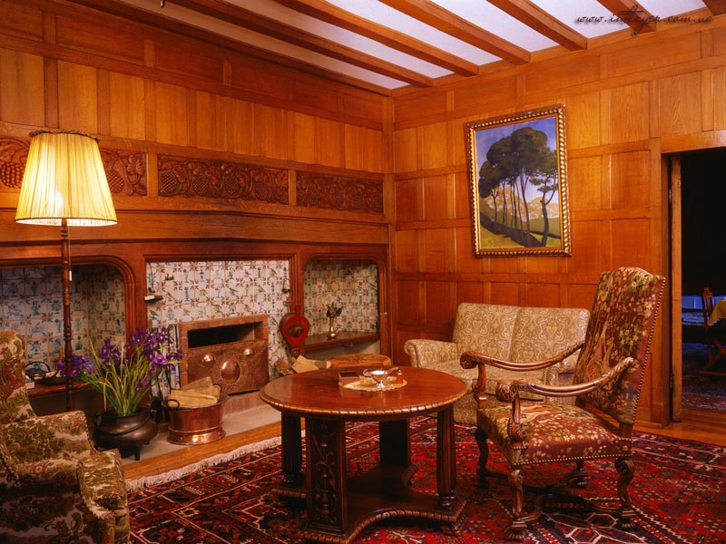
6 задание: КОТОРЫЙ ЧАС?.
Командам раздаются карточки, на которых указано время.
Задача: правильно назвать время по-английски.
9.15; 10.30; 11.45; 8.00; 7.10; 18.40; 13.50; 8.20.
(7 баллов)
7 задание: ГРАМОТЕЙ.
Учащимся предлагается несколько заданий на знание изученного материала.
1.Соедини антонимы (слова с противоположным значением):
1. merry a) old
2 sunny b) stupid
3.young c) sad
4.long d) cloudy
5.clever e) short
2. Поставь глагол to be в нужной форме, обращая внимание на время (Present Simple, Past Simple)
1. I ……in England last summer.
2. We .…… happy to see you.
3. He ……. at school yesterday.
4 You …… a student a year ago.
5 Who …… you?
3. Среди правильных глаголов затерялся один неправильный (подчеркни его):
to live, to walk, to go, to talk, to like. (9 баллов)

8 задание: УГАДАЙ КТО.
Лексика по теме «Части тела»
Учащимся зачитывают описание сказочного персонажа и животного. По их описанию они должны угадать о ком говорится.
It is a girl. She is pretty. She has big blue eyes, o small nose, long blue hair. She is smart, kind and not angry. She can read, write and count. She has many friends. (Мальвина)

It is big, strong and kind. It has got nice eyes, funny ears and a long neck. It likes to run. But it cannot jump well. It likes to eat oranges and apples. It is not fat.)
(Giraffe)

(10 баллов)

Подведение итогов.

